四川省仪陇中学校教学设计表
备课时间：2025年2月10日
年 级 |  |  | 高20 23 级 | 学 科 |  | 生物
课题名称 |  |  | 基因工程的基本操作程序 | 课 型 |  | 新授
设 计 者 |  |  | 谢刚 | 课 时 |  | 第 4 课时
育 人  目 标 |  |  | 理解基因工程的基本操作程序。
学 习  目 标 |  |  | 目的基因的检测与鉴定的方法
学 习  重 点 |  |  | 目的基因的检测与鉴定的方法 | 学 习  难 点 |  | 目的基因的检测与鉴定的方法
核 心  问 题 |  |  | 目的基因的检测与鉴定的方法
课 时  目 标 |  |  | 目的基因的检测与鉴定的方法
教学过程
 | 学习内容 | 教师活动 |  |  | 学生活动 |  | 设计意图
任务一 | 基因工程的基本操作程序 | 回顾基因工程的基本操作程序：  引出该工程的核心问题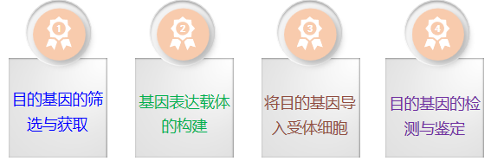 |  |  | 回顾以往知识，并回答问题 |  | 唤醒学生，引起重视
任务二 | 探究实践：DNA片段的扩增及电泳鉴定 | 【活动】自主阅读书本P84-85，完成以下填空，掌握DNA片段的扩增及电泳鉴定的原理。  【实验原理】  1.PCR在体外进行DNA片段的扩增原理。  PCR利用了DNA的热变性和DNA半保留复制的原理。  2.DNA片段电泳鉴定的原理  【材料用具】  1.试剂  （1）4种脱氧核苷酸等量混合液、2种引物、TaqDNA聚合酶、模板DNA、扩增缓冲液、无菌水。  （2）电泳缓冲液、凝胶载样缓冲液、琼脂糖和核酸染料等。  （3）PCR反应体系的配方  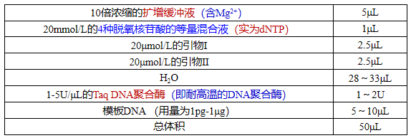  2.用具  ①PCR仪  ②微量离心管 ③微量移液器  ④一次性吸液枪头⑤电泳装置  【实验步骤】  1.DNA片段扩增的具体过程  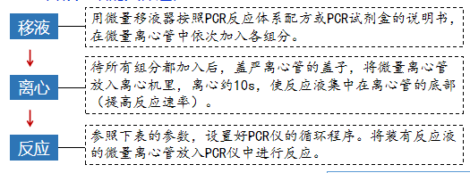  - PCR扩增产物电泳鉴定的过程  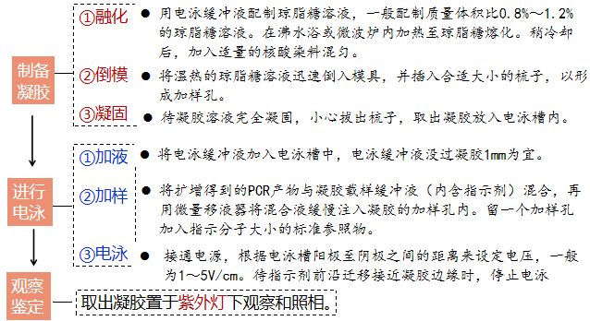 |  |  | 学生自主阅读DNA片段扩增和电泳鉴定的有关内容，对相关知识进行整理、归纳。  整理实验思路完成实验。 |  | 通过对结果的分析评价，加深学生对整体知识的认知，培养学生分析问题、解决问题的能力
作 业  设 计 |  |  | 见作业设计
板 书  设 计 |  |  | 第四步 目的基因的检测与鉴定  分子水平  个体生物学水平
教 学
反 思

